

UGD 4 – TIPE D

**PENGENALAN POLA**



**Disusun oleh:**

**Asisten Dosen Pengantar Kecerdasan Buatan 24/25**

**Pengenalan Wajah dengan Kamera**

Berdasarkan Guided yang telah dikerjakan kemarin, lakukan 3 modifikasi terhadap model deteksi wajah dengan kamera. Modifikasi-modifikasi tersebut adalah:

1. **Tambahkan confidence score** (persentase keyakinan model) terhadap wajah yang terdeteksi oleh kamera. Letakkan confidence score di **kanan atas, dalam bounding box**.
2. Buat warna dari confidence score dan bounding box menjadi **pink**.
3. Tambahkan sebuah **warning text berwarna putih** di pop-up window jika tidak ada wajah yang terdeteksi oleh model.

Berikut adalah ilustrasi hasil dari model UGD yang diharapkan:

1. Jika ada wajah terdeteksi

1. Jika tidak ada wajah terdeteksi

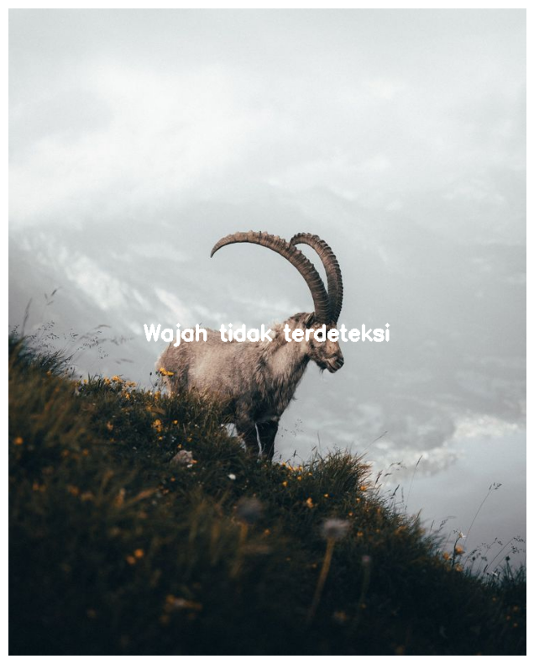

Bonus (+10):

Menyelesaikan UGD di kelas, dapat menjelaskan alur maupun modifikasi model kepada asisten dosen. **Hapus semua comment yang ada pada code, dilarang bertanya kepada asisten maupun menggunakan AI jika mengambil bonus**.

Ketentuan Pengumpulan:

Pengumpulan berupa file **.ipynb** dengan aturan penamaan sebagai berikut:

1. **UGD saja**

**UGD4_X_YYYYY.ipynb**

1. **UGD + Bonus**

**UGD4_X_YYYYY_BONUS.ipynb**

**X : Kelas**

**YYYYY : 5 digit terakhir NPM**